

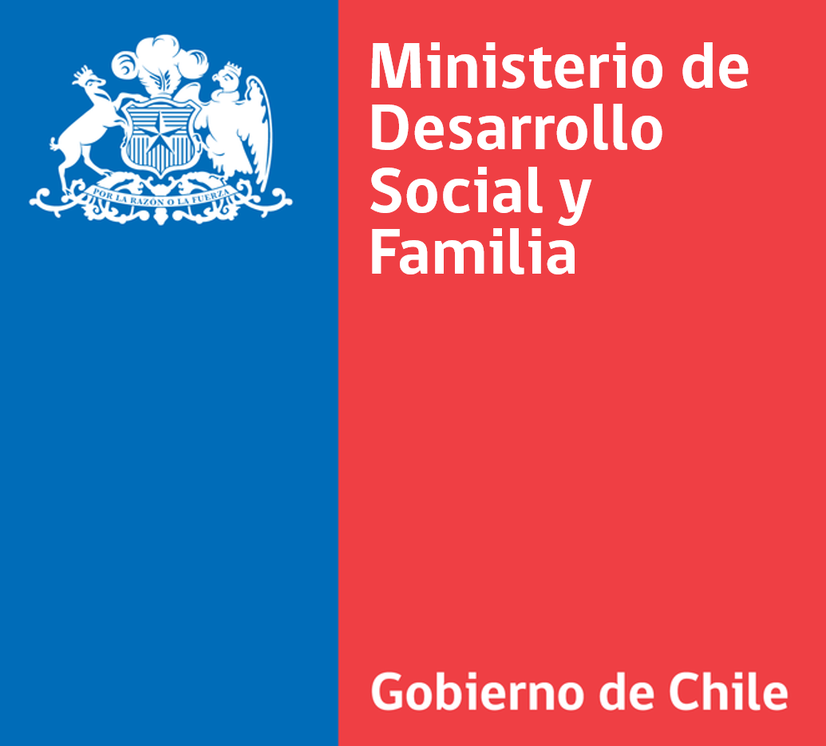 **LLAMADO A RECEPCIÓN DE ANTECEDENTES**

**La Ilustre Municipalidad de Talcahuano, en conjunto con el Ministerio de Desarrollo Social y Familia, llaman a recepción de antecedentes para prestador de servicios a honorarios de:**

**ASISTENTE DE CUIDADOS DEL SERVICIO ATENCIÓN DOMICILIARIA DEL PROGRAMA RED LOCAL DE APOYOS Y CUIDADOS**

**Requisitos de admisibilidad para la postulación:**

* Presentar Currículum
* Fotocopia carnet de Identidad.
* Certificado de antecedentes (No registra antecedentes penales ni sentencias por violencia contra la mujer o intrafamiliar).
* Sin antecedentes en el sitio del Registro Civil “Consulta inhabilidades para trabajar con menores de edad”.

**Requisitos técnicos para la postulación:**

* Nivel académico: Enseñanza básica completa, deseable enseñanza media completa.
* Uso de computador nivel básico.
* Experiencia en el tema: Deseable experiencia laboral previa. Considerar como alternativa a la experiencia laboral la experiencia en cuidado de un familiar en situación de dependencia. Esta condición no es excluyente.
* Formación: Deseable curso de capacitación en oficio finalizado. Esta condición no es excluyente.

**REMUNERACIÓN: $600.000.- BRUTO MODALIDAD HONORARIOS.**

**Recepción de Antecedentes:**

Entregar en sobre cerrado en Oficina de Partes de la Municipalidad de Talcahuano, ubicada en Sargento Aldea N°250, Segundo Piso, Talcahuano, y al correo **redlocaltalcahuano@gmail.com**, señalando en el sobre y asunto del correo **Concurso “Asistente de Cuidados del Servicio de Atención Domiciliaria del Programa Red Local de Apoyos y Cuidados de Talcahuano”.**

Plazo recepción de Antecedentes: desde el viernes 15 al viernes 29 de Noviembre, ambas fechas inclusive, entre las 8:30 y las 13:30 hrs.